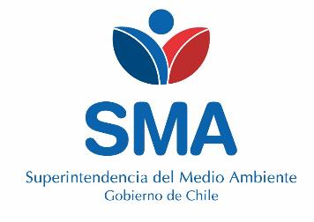

INFORME TÉCNICO DE FISCALIZACIÓN AMBIENTAL

Fiscalización Ambiental

CES MIDHURTS RNA 110627

DFZ-2018-870-XI-RCA-IA
Marzo 2018
 | Nombre | Firma
Aprobado | Oscar Leal Sandoval
Elaborado | Claudio Coñecar Abarzúa

Contenido
Contenido 1
1 RESUMEN 2
2 IDENTIFICACIÓN DE LA UNIDAD FISCALIZABLE 4
2.1 Antecedentes Generales 4
2.2 Ubicación y Layout 5
3 INSTRUMENTOS DE CARÁCTER AMBIENTAL FISCALIZADOS 8
4 ANTECEDENTES DE LA ACTIVIDAD DE FISCALIZACIÓN 9
4.1 Motivo de la Actividad de Fiscalización 9
4.2 Materia Específica Objeto de la Fiscalización Ambiental 9
4.3 Aspectos relativos a la ejecución de la Inspección Ambiental 9
4.3.1 Ejecución de la inspección 9
4.3.2 Esquema de recorrido 10
4.3.3 Detalle del Recorrido de la Inspección. 10
5 HECHOS CONSTATADOS. 11
5.1 PLAN DE CONTINGENCIA ANTE DERRAME DE HIDROCARBUROS 11
5.2 MANEJO DE RESIDUOS SÓLIDOS 12
5.3 MANEJO DE RESIDUOS LÍQUIDOS 32
5.4 USO BORDE COSTERO 32
5.5 POSICIONAMIENTO DE ESTRUCTURAS 34
5.6 AFECTACIÓN DEL SUSTRATO BENTÓNICO 40
5.7 PRODUCCION DE BIOMASA 41
6 OTROS HECHOS 42
7 CONCLUSIONES 45
8 ANEXOS 55

RESUMEN
El presente documento da cuenta de los resultados de la actividad de fiscalización ambiental realizada durante el día 17 de marzo (ver nota 1) de 2018 (Anexo 1) por funcionarios del Servicio Nacional de Pesca y Acuicultura de la Región de Aysén, SERNAPESCA, junto a Gobernación Marítima de Aysén, al Centro Engorda de Salmónidos, CES MIDHURTS (RNA 110627) perteneciente al concesionario SALMONES BLUMAR S.A., localizada en Isla Midhurts, Sector Surweste, Comuna de Cisnes, Región de Aysén. Los antecedentes fueron presentados por el Director Regional de Pesca y Acuicultura, Región de Aysén, mediante ORD N°15.753 de fecha 26 de marzo de 2018 (Anexo 2).

La fiscalización ambiental tuvo por objeto realizar la inspección en terreno, en cumplimiento del Programa de Fiscalización de RCAs 2018.
El proyecto tiene asociadas las siguientes RCAs:
N° | Tipo de instrumento | N°/  Descripción | Fecha | titular | Título
1 | RCA | 596/2004 | 02 de septiembre de 2004 | Salmones Blumar S.A. | “Ces Isla Midhurst sector sur-este Pert N°201111888”  (Anexo 3)
2 | RCA | 449/2008 | 06 de agosto de 2008 | Salmones Blumar S.A. | “CES Isla Midhurst sector sur weste Pert N°201111888 0”  (Anexo 4)

El proyecto aprobado mediante RCA N°596/2004 (Anexo 3) consistió en la instalación de 24 balsas jaulas de 25,5mx25,5mx18m, instaladas en un área de concesión de 6 hectáreas con una biomasa máxima aprobada de 2.970 ton por ciclo. La densidad máxima aprobada fue de 11 kg/m3, la cosecha efectuaría de cualquiera de las siguientes formas: 1 ) Se trasladarán los peces vivos desde el centro hasta la planta de proceso, los peces vivos cosechados serán trasladados en Wellboats, embarcaciones que cuentan con estanques acondicionados para la mantención y traslado de peces; o 2) El proceso de cosecha se realiza en el centro, los peces se elevan a la barcaza de cosecha con el método Lift-Up, se depositan en un canal donde se drena el agua, se anestesian en estanque con CO2 y se cortan agallas con cuchillo, finalmente se depositan de 100-120 pescados incluida la sangre en bins con hielo de 1000 Lt para ser trasladados por empresas de transporte de cosecha a las plantas de proceso ubicadas en la X y XI región.
Posteriormente mediante la RCA N°449/2008 (Anexo 4), se calificó favorablemente el aumento a 36 balsas jaulas con una densidad entre los 11 – 15 Kg/m3 y cuyas medidas son 30mx30mx16m, instaladas en un área de concesión de 6 hectáreas, autorizando una producción total de 4.200 toneladas. La cosecha consistirá en trasladar los peces vivos desde el centro hasta las plantas de proceso, ubicadas en la X y XI región, los peces vivos cosechados serán trasladados preferentemente en Wellboats, además se integra al centro una plataforma de mortalidad para el exclusivo almacenamiento de la mortalidad de dimensiones 6x8 metros con una capacidad máxima de 15 Toneladas de mortalidad.
El CES Midhurst tiene una denuncia presentada por Sernapesca Aysén, a raíz de emplazamiento de instalaciones de centro acuícola fuera del área de concesión otorgada. La Oficina SMA Región de Aysén realizó el análisis y derivó los antecedentes a la División de Sanción y Cumplimiento de la SMA, expediente DFZ-2018-1207-XI-RCA (comprobante de derivación de informe de Fiscalización de fecha 03.08.2018, ID de proceso 8130), concluyendo que existen estructuras flotantes ubicadas fuera del área de concesión, cuyos impactos ambientales no han sido evaluados ambientalmente.
Nota 1: El Acta de Inspección (Anexo 1) registra como fecha de ejecución de la actividad el 14 de marzo, en circunstancias que la inspección al CES Midhurst fue realizada el 17 de marzo del 2018. En mail del 20.11.2018 (Anexo 12) la Autoridad Marítima aclara la incongruencia en la fecha de fiscalización contenida en el Acta de Inspección explicando que, previo al zarpe de la embarcación, el acta de de fiscalización ya había sido preescrita en algunos de sus campos. Posteriormente la fecha de zarpe fue modificada por condiciones meteorológicas adversas quedando contenida en el acta la fecha original de la inspección. Este error involuntario no pudo enmendarse a tiempo ya que al constatarse lo descrito, la nave ya se encontraba navegando de regreso a puerto, a una distancia que hacía imposible su regreso. Este error en la fecha del acta no invalida los hechos constatados ni los medios probatorios levantados en esta actividad.
Las materias relevantes objeto de fiscalización incluyeron; Manejo de residuos líquidos, Planes de contingencia ante derrame de Hidrocarburos; Uso del borde costero, posicionamiento de estructuras; Manejo de residuos Sólidos, Mortalidades, Plásticos y Respel; Afectación del sustrato bentónico y Producción de biomasa.

Al momento de la visita el centro se encontraba realizando actividades de cosecha, encontrándose el Wellboat “Patagón VII” adosado a un costado de las Balsas Jaulas.

Entre los hechos constatados que representan hallazgos se encuentran: el CES Midhurts, no cuenta con registros de capacitación del personal respecto del Plan de Contingencia de Manejo de Hidrocarburos y se dispone de menor número de paños absorbentes para contención de derrames de hidrocarburos que los establecidos en el Plan; En la Plataforma de Ensilaje se constató un escurrimiento de residuos de mortalidad al mar; En la bodega de materiales del CES se disponen residuos peligrosos sin pretil de contención y sin identificación; Existen estructuras pertenecientes al CES Midhurst, asociadas a la actividad acuícola y que se encuentran fuera del área de concesión, destaca la distancia de la Plataforma de ensilaje que se encuentra a 1.660 m del área de concesión; La producción del ciclo productivo 2018, fue de 4.641 TON, sobrepasando la producción establecida por RCA que estableció un límite de 4.200 TON, y finalmente el titular no ha ingresado informes de seguimiento ambiental INFAs a la Superintendencia del Medio Ambiente.

En relación al manejo de residuos sólidos la Oficina Regional SMA Región de Aysén mediante Res. Ex. AYS N°013/2018 efectuó requerimiento de antecedentes a Salmones Blumar respecto al retiro y disposición final de Lodos, Residuos domiciliarios y asimilables, Mortalidad y Respel (Anexo 7). Revisados los antecedentes se verificaron los siguientes hallazgos: El titular no acredita la disposición final de la mortalidad correspondiente a algunas guías de despacho; No acredita la disposición final de Lodos (aguas servidas) proveniente de la planta de tratamiento correspondiente al último ciclo productivo; No da cuenta de la disposición final de la totalidad de los residuos peligrosos generados en el CES Midhurts, además los formularios de declaración SIDREP correspondientes al transporte de residuos peligrosos de la empresa Blumar, presentan inconsistencias entre los Kg generados versus los kg recibidos por el destinatario y, por último, el titular no adjunta documentación que acredite la disposición final de los residuos domiciliarios e industriales asimilables en vertedero o relleno autorizado, y tampoco adjunta documentación que acredite la Autorización Sanitaria o Ambiental (RCA) del vertedero o relleno sanitario donde declara haber dispuesto estos residuos.

IDENTIFICACIÓN DE LA UNIDAD FISCALIZABLE

Antecedentes Generales

Identificación de la Unidad Fiscalizable:  CES MIDHURST, RNA: 110627 | Estado operacional de la Unidad Fiscalizable:  Operativo
Región:  XI Región de Aysén | Ubicación específica de la unidad fiscalizable:  Isla Midhurst, sector Surweste, comuna de Cisnes, XI Región de Aysén.
Provincia:
Aysén
Comuna:
Cisnes
Titular(es) de la unidad fiscalizable:  Salmones Blumar S.A. | RUT o RUN:  76.653.690-5
Domicilio titular(es):  Av. Juan Soler Manfredini N°11, oficina 1202, Puerto Montt | Correo electrónico:  Centro.midhurst@blumar.com
Teléfono:
(56-65) 2 511057
Identificación representante(s) legal(es):  Pedro Pablo Laporte | RUT o RUN:  8.987.541-2
Domicilio representante(s) legal(es):  Av. Juan Soler Manfredini N°11, oficina 1202, Puerto Montt | Correo electrónico  Pedro.laporte@blumar.com
Teléfono:
(56-65) 2 584900

Ubicación y Layout
Figura 1. Mapa de ubicación Regional (Fuente: Elaboración propia en base a imagen http://gis.sma.gob.cl/NEPA)
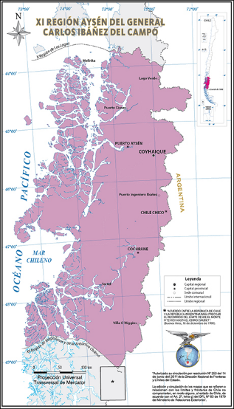
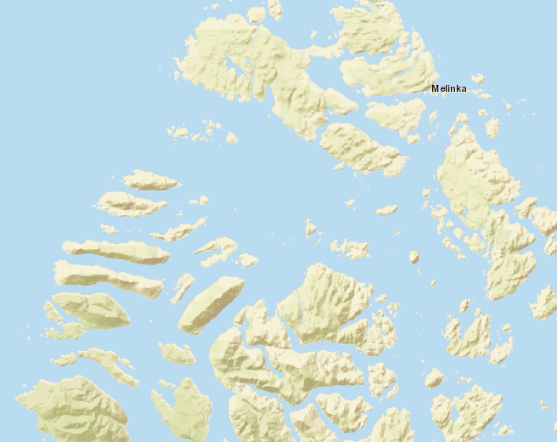

ISLAS GUAITECAS FORSYTH
CANAL MORALEDA
ISLA JAMES

ISLA LEUCAYEC
CANAL TUAMAPU

ISLA MELCHOR

ISLA CONCOTO

CES MIDHURTS
RNA 110627

CANAL CHAFFERS
Figura 2. Mapa de ubicación local (Fuente: Elaboración propia en base a imagen https://www.bing.com/maps#)
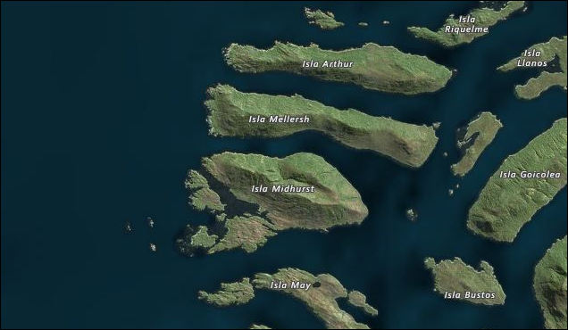

ISLA JAMES MAGDALENA
CANAL MORALEDA MAGDALENA
ISLA MIDHURTS
CANAL CHAFFERS
CANAL NINUALAC MAGDALENA
ISLA MELCHOR MAGDALENA
CANAL CHAFFERS
ISLA BUSTOS
CES MIDHURTS
ISLA MAY

Coordenadas UTM de referencia: WGS84 | Huso:18G | UTM N: 4890798 | UTM E:558406
Ruta de acceso:
El CES se ubica aproximadamente a 33 millas náuticas al suroeste de Melinka, cruzando el canal Tuamapu para navegar por el canal Chaffers, al surweste de Isla Midhurts.
Figura 3. Layout del proyecto (Fuente: Elaboración propia en base a imagen Bing).
En rojo se indica la posición aproximada de las estructuras constatadas el 14 de marzo 2018.
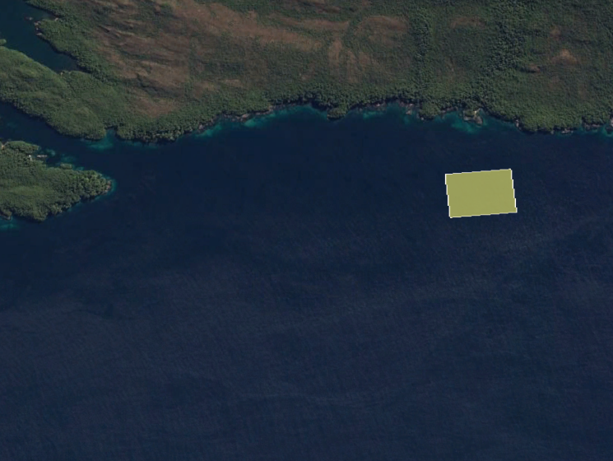
Plataforma Materiales

Pontón de Habitabilidad

Área de Concesión
Plataforma ensilaje

Balsas Jaulas

Boyas

INSTRUMENTOS DE CARÁCTER AMBIENTAL FISCALIZADOS

Identificación de Instrumentos de Carácter Ambiental fiscalizados.

N° | Tipo de instrumento | N°/  Descripción | Fecha | Comisión/ Institución | Título | Comentarios
1 | RCA | 596/2004 | 02 de septiembre de 2004 | Comisión Regional del Medio Ambiente, XI Región de Aysén | “CES Isla Midhurst sector sur-este pert N°201111888” | Denuncia en Curso  (Nota 1)
2 | RCA | 449/2008 | 06 de agosto de 2008 | Comisión Regional del Medio Ambiente, XI Región de Aysén | “CES Isla Midhurst sector sur weste Pert N°201111888 0” | Denuncia en Curso  (Nota 1)
3 | Resolución Exenta | 013/2018 | 13 de septiembre de 2018 | SMA Región de Aysén | Requiere información que indica, en calidad de urgente, e instruye la forma y el modo de presentación de los antecedentes solicitados a empresa Blumar S.A. | Se analiza su cumplimiento en el presente informe

Nota 1:
Documento asociado | Comentarios
Ord. N° 15.189/27.12.2017 del Director Regional de pesca y Acuicultura (S), Región de Aysén (Denuncia infracción de centro acuícola a RCAs N°596/2004 y N°449/2008) | Sernapesca denuncia que el CES Midhurts RNA 110627, se encontraba realizando la actividad acuícola sin atenerse a los límites del área de porción de agua y fondo de mar concedida por la autoridad competente. Oficina SMA Región de Aysén deriva hechos constatados a DSC, se acredita mediante comprobante de derivación de informe de Fiscalización de fecha 03.08.2018, ID de proceso 8130, concluyendo que, del análisis de los antecedentes presentados por el organismo sectorial en Informe de Denuncia, existen estructuras flotantes ubicadas fuera del área de concesión, cuyos impactos ambientales no han sido evaluados.

ANTECEDENTES DE LA ACTIVIDAD DE FISCALIZACIÓN

Motivo de la Actividad de Fiscalización

Motivo |  | Descripción
X | Programada | Según Res. Ex. N°1524 de fecha 26.12.2017 que fija Programa y Subprogramas Sectoriales de Fiscalización Ambiental de Resoluciones de Calificación Ambiental para el año 2018
 | No programada |  | Denuncia
 | No programada |  | Autodenuncia
 | No programada |  | De Oficio
 | No programada |  | Otro
 | No programada | Detalles:

Materia Específica Objeto de la Fiscalización Ambiental

- Plan de contingencia ante derrame de Hidrocarburos.
- Manejo de residuos sólidos
- Manejo de residuos líquidos.
- Uso del borde costero.
- Posicionamiento de Estructuras.
- Afectación del sustrato bentónico
- Producción de Biomasa

Aspectos relativos a la ejecución de la Inspección Ambiental

Ejecución de la inspección

Existió oposición al ingreso: NO | Existió auxilio de fuerza pública: NO
Existió colaboración por parte de los fiscalizados: SI | Existió trato respetuoso y deferente: SI
Observaciones: CES Operativo al momento de la Fiscalización, 20 balsas jaulas, todas con peces.

Esquema de recorrido

Figura 4. Esquema de recorrido
(Fuente: Elaboración propia en base a superposición de imagen Google Earth y track de navegación proporcionado por SERNAPESCA)

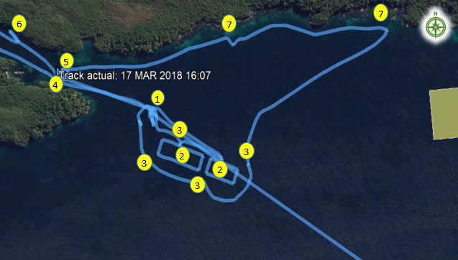

Detalle del Recorrido de la Inspección.

N° Estación | Nombre del sector | Descripción estación
1 | Pontón de Habitabilidad | Se realiza reunión de inicio y entrega documentación requerida por fiscalizadores
2 | Balsas jaulas | 20 balsas jaulas con peces
3 | Boyas | Artefactos de flotación de las balsas jaulas
4 | Plataforma de ensilaje | Sistema Ensilaje para tratamiento de la mortalidad, contenedor IBC 1 m3, olla de ensilaje y pretil de contención
5 | Plataforma de materiales | Bodega con materiales usados (cabos, redes, etc), Materiales peligrosos y Residuos peligrosos.
6 | Abasto de Pesca | Abasto de agua Potable sin conexión al CES, utilizado por pescadores artesanales
7 | Borde Costero | Playas y roqueríos aledaños al CES Midhurts

HECHOS CONSTATADOS.

PLAN DE CONTINGENCIA ANTE DERRAME DE HIDROCARBUROS
Número de hecho constatado: 1 | Estación N°: 1
Exigencia (s):

RCA N°449/2008 Considerando 4.1, Normas de Emisión y otras normas ambientales
- D.S. N° 320/01 MINECON “Reglamento Ambiental para la acuicultura”. Artículo 5º.- Todo centro debe disponer de un plan de acción ante contingencias, que establezca las acciones y responsabilidades operativas en caso de ocurrir circunstancias susceptibles de provocar efectos ambientales negativos o adversos. Un ejemplar escrito del plan de acción de contingencia deberá mantenerse en el centro de cultivo y deberá ser conocido por el personal del mismo. Será responsabilidad del titular disponer de medios adecuados y personal capacitado para el cumplimiento del plan de acción frente a contingencias.

Hecho (s): En el centro se constató la existencia del Plan de Contingencia para Derrame de Hidrocarburos (Fotografía N°1). Se cuenta con 40 paños absorbentes y 5 barreras absorbentes (Fotografía N°2), el Plan indica que se debe mantener 200 paños absorbentes y 05 barreras, el titular mantiene en el CES 160 paños absorbentes menos que los comprometidos en el Plan. No existe registro de capacitación del personal en el Plan de Contingencia ante Derrame de Hidrocarburos

Registros
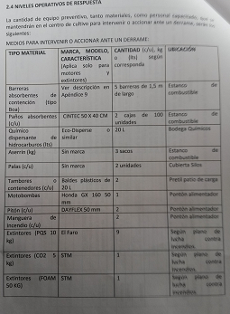  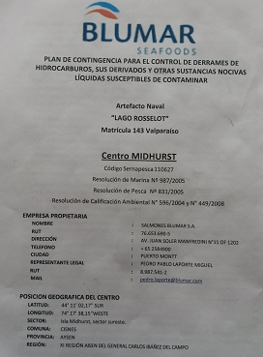 |  | 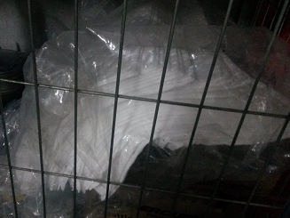
Fotografía N° 1 | Fecha: 14-03-2018 | Fotografía N° 2 | Fecha: 14-03-2018
Descripción del medio de prueba: “Plan de contingencia ante derrame de HC, sus derivados y otras sustancias nocivas líquidas susceptibles de contaminar” correspondiente al CES Midhurst y mantenido en el centro. |  | Descripción del medio de prueba: Paños absorbentes, se cuenta con 40 disponibles en el CES, el plan indica que contaran con 200 (Ver fotografía N°1)

MANEJO DE RESIDUOS SÓLIDOS
Manejo de la mortalidad ensilada y de la mortalidad entera
Número de hecho constatado: 2 | Estación N°: 1 y 4
Exigencia (s):
RCA N°449/2008 Considerando 6
Que, en el proceso de evaluación de proyecto, “CES, Isla Midhurts, Sector Sur Weste, Pert N°201111888”, el titular ha adquirido el siguiente compromiso voluntario; el titular implementará un ….. adecuado control de los residuos generados y que estos sean derivados a un lugar de disposición autorizado.

RCA N°449/2008 Considerando 3.9.4 Descargas, Emisiones y Residuos
Residuos Sólidos

Identificación del Residuo | Cantidad de Residuos/Año | Tipo de Manejo de los Residuos | Destino de los Residuos
… | … | … | …
Mortalidad | 420 Ton/año | Almacenamiento y retiro en bins herméticos | Reducción a harina, aceite o vertedero autorizado
… | … | … | …

Res. Ex. Ays N°013/2018 Oficina SMA Región de Aysén,
Mediante la cual se requiere información en calidad de urgente e instruye la forma y el modo de presentación de los antecedentes solicitados a empresa Blumar S.A.
“Letra c) Antecedentes que den cuenta de la disposición final de la mortalidad ensilada y entera retirada del CES Midhurts correspondientes al periodo comprendido entre enero a agosto del 2018.
Respecto de lo anterior, la información debe contener al menos:
i. Documento que acredite la recepción de la mortalidad en empresa reductora o vertedero autorizados.
ii. Documentación que acredite la Autorización Sanitaria o Ambiental (RCA) de la empresa reductora o vertedero.”

Hecho (s):
En Fiscalización efectuada con fecha 14 de marzo de 2018 (Anexo 1), se tiene a la vista de los fiscalizadores la siguiente documentación;

- Guía de despacho de mortalidad ensilada N°1163704 de fecha 12 de marzo de 2018,
- Guía de despacho de mortalidad ensilada N°1162430 de fecha 01 de febrero de 2018,
- Guía de despacho de mortalidad ensilada N°1163038 de fecha 20 de febrero de 2018 y
- Guía de despacho de mortalidad entera N°1163525 de fecha 06 de marzo de 2018, todas de Salmones Blumar S.A., con destino a Pesquera La Portada.

Mediante la información tenida a la vista por los fiscalizadores, se puede aseverar que el titular está transportando fuera del centro la mortalidad generada. Pero sin certificar la apropiada disposición final de éstos.

A objeto de complementar los hechos previos, mediante Res.Ex. AYS N° 013 de fecha 13 de septiembre de 2018 de la Oficina SMA Región de Aysén (Anexo N°7), se requirió al titular antecedentes que den cuenta de la disposición final de mortalidad ensilada y entera.
Con fecha 19 de octubre de 2018, el titular ingresa carta (Anexo N°10) y adjunta antecedentes asociados a las Guías de Despacho tenidas a la vista en la inspección:

Guía de despacho en análisis | tipo | Observaciones al documento
N°1163704 de fecha 12 de marzo de 2018 | mortalidad ensilada | El titular presenta certificado N°1810 de Pesquera La Portada S.A, mediante el cual acredita el retiro de mortalidad ensilada correspondiente a esta guía.
N°1162430 de fecha 01 de febrero de 2018 | mortalidad ensilada | El titular presenta certificado N°1810 de Pesquera La Portada S.A, mediante el cual acredita el retiro de mortalidad ensilada correspondiente a esta guía.
N°1163038 de fecha 20 de febrero de 2018 | mortalidad ensilada | El titular no adjunta documentación que acredite su tratamiento en empresa reductora o su disposición en relleno autorizado.
N°1163525 de fecha 06 de marzo de 2018 | mortalidad entera | El titular adjunta Certificado N°1811 que señala que efectuó el retiro de mortalidad ensilada no apta para proceso y fue derivada a relleno autorizado, adjuntando, además, Certificados N°17060010 y N°17070083 de Relleno Sanitario Empresa Rexin Gestión Integral de Residuos y Certificado N° 9759 que acredita el ingreso a Planta Rilesur Residuos Integrales del Sur.  En el caso del Relleno Sanitario Rexin estos certificados dan cuenta de la recepción de Mortalidad, Lodo Orgánico, Borra, Desecho Salmón, Residuos varios, Lodos Hidratado, Lodo Prensado, ensilaje desgrasado y plásticos, originados por la empresa Pesquera La Portada e indica las guías asociadas, en el caso de Planta Rilesur el certificado da cuenta del ingreso de mortalidad no ensilada y detalla las guías asociadas correspondientes a Pesquera La Portada.  En ambos casos no es posible identificar la fuente original de estos residuos, ni asociarlos directamente al CES MIDHURST o a la empresa Blumar.

En conclusión;
- El titular acredita el ingreso de las mortalidades detalladas en Guías de despacho N°1162430/01.02.18 y N°1163704/12.03.18 en planta reductora.
- El titular no acredita la disposición de mortalidad detallada en Guía N°1163525/06.03.18 en vertedero autorizado, toda vez que, con la documentación entregada, es decir, certificados de recepción de mortalidad de vertedero industrial Rexin y Planta Reductora RILESUR, da cuenta a través de guías de despacho que la mortalidad tiene como origen en Pesquera la Portada y no el CES Midhurts
- El titular no acredita destino final de la mortalidad detallada en guía N°1163038/20.02.18.

Número de hecho constatado: 3 | Estación N°: 1 y 4
Exigencia (s):

RCA N°449/2008 Considerando 6
Que, en el proceso de evaluación de proyecto, “CES, Isla Midhurts, Sector Sur Weste, Pert N°201111888”, el titular ha adquirido el siguiente compromiso voluntario; …. con motivo de tener un adecuado control de los residuos generados y que estos sean derivados a un lugar de disposición autorizado.

RCA N°449/2008 Considerando 3.9.4 Descargas, Emisiones y Residuos
Residuos Sólidos

Identificación del Residuo | Cantidad de Residuos/Año | Tipo de Manejo de los Residuos | Destino de los Residuos
… | … | … | …
Mortalidad | 420 Ton/año | Almacenamiento y retiro en bins herméticos | Reducción a harina, aceite o vertedero autorizado
… | … | … | …

RCA N°449/2008 Considerando 3.9.2 Etapa o Fase de Operación
Manejo de Mortalidad; “Se dará cumplimiento al Artículo 4 letra b del Reglamento Ambiental para la acuicultura (RAMA), en cuanto a que se disponga de dicho residuo en depósitos y condiciones que no resulten perjudiciales para el medio circundante”

RCA N°449/2008 Considerando 4.1normas de emisión y otras normas ambientales
Componente Ambiental Regulado | Texto Normativo | Materia Regulada y Cumplimiento | Responsable de la Implementación/Etapa
Control de la contaminación acuática | D.S. Nº 1/92 Reglamento para el control de la contaminación acuática Ministerio de Defensa  Prom: 6/1/92 | Íntegro. Establece el régimen de prevención, vigilancia y combate de la contaminación en las aguas de mar, puertos, ríos y lagos sometidos a la jurisdicción nacional.  Cumplimiento  Se cumplirá las disposiciones de la Armada referente al no vertimiento de …, aguas sucias y basura en aguas bajo la jurisdicción de la Armada. | Etapa de Construcción y Operación.

Hecho (s):
En la inspección realizada a la plataforma de ensilaje se constató la existencia de una descarga no autorizada de residuos de mortalidad al mar. Esta descarga está instalada en el pretil de contención de la olla de ensilaje y contenedor IBC y corresponde a una válvula de bola que se encontraba abierta y con presencia de residuos orgánicos que evidenciaban una descarga reciente. (fotografías N°3, N°4, N°5 y N°6).

Registros
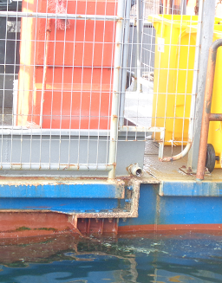 |  | 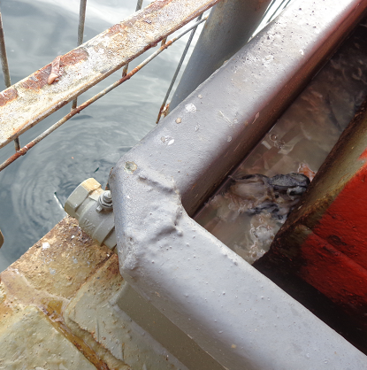  RESTOS DE MORTALIDAD  CONTENEDOR TIPO IBC  PRETIL DE CONTENCIÓN  PUNTO DE DESCARGA DEL PRETIL DE CONTENCIÓN
Fotografía N°3 | Fecha: 14-03-2018 | Fotografía N°4 | Fecha: 14-03-2018
Descripción del medio de prueba:  Escurrimiento de desechos de mortalidad desde el Pretil de contención del contenedor tipo IBC de ensilaje. Se aprecian restos en el mar y la plataforma. |  | Descripción del medio de prueba:  Punto de descarga del pretil de contención correspondiente al contenedor tipo IBC, abierto y descargando directamente al mar.
Registros
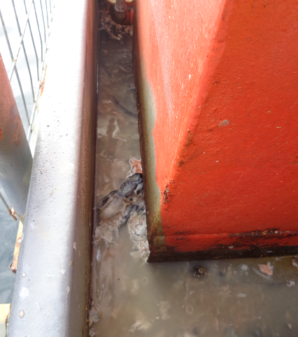  PRETIL DE CONTENCIÓN  CONTENEDOR TIPO IBC  RESTOS DE MORTALIDAD |  | PUNTO DE DESCARGA DEL PRETIL DE CONTENCIÓN  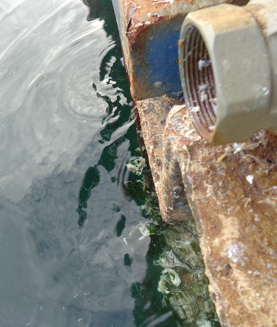
Fotografía N°5 | Fecha: 14-03-2018 | Fotografía N°6 | Fecha: 14-03-2018
Descripción del medio de prueba:  Pretil de contención del contenedor tipo IBC de ensilaje, con presencia de restos de mortalidad y residuos orgánicos en descomposición. |  | Descripción del medio de prueba:  Punto de descarga del pretil de contención correspondiente a la olla de ensilaje, abierto y descargando directamente al mar, se aprecian restos de mortalidad en superficies aledañas a la salida.

Lodos de Planta de Tratamiento de Aguas Servidas
Número de hecho constatado: 4 | Estación N°: 1 y 4
Exigencia (s):
RCA N°449/2008 Considerando 6
Que, en el proceso de evaluación de proyecto, “CES, Isla Midhurts, Sector Sur Weste, Pert N°201111888”, el titular ha adquirido el siguiente compromiso voluntario; … tener un adecuado control de los residuos generados y que estos sean derivados a un lugar de disposición autorizado.

RCA N°449/2008 Considerando 3.9.4 Descargas, Emisiones y Residuos
Residuos Sólidos

Identificación del Residuo | Cantidad de Residuos/Año | Tipo de Manejo de los Residuos | Destino de los Residuos
… | … | … | …
Lodos de Planta de Tratamiento | 0,017 m³/mes | Retirados en contenedor hermético | Deposito en vertedero autorizado
… | … | … | …

Res. Ex. Ays N°013/2018 Oficina SMA Región de Aysén, mediante la cual se requiere información en calidad de urgente e instruye la forma y el modo de presentación de los antecedentes solicitados a empresa Blumar S.A.
Letra a)
Antecedentes que den cuenta del retiro y disposición final de lodos generados por la planta de tratamiento de aguas servidas del CES Midhurts, correspondientes al último ciclo productivo.
Respecto de lo anterior, la información debe contener al menos:
- Documentos que acrediten el retiro de lodos desde el CES Midhurts
- Documento que acredite la recepción de los lodos en Vertedero o Relleno Sanitario
- Documentación que acredite la Autorización Sanitaria o Ambiental (RCA) del recinto.

Hecho (s):
Mediante Res. Ex. AYS N° 013 de fecha 13 de septiembre de 2018 de la Oficina SMA Región de Aysén (Anexo N°7), se requirió al titular antecedentes que den cuenta del retiro y disposición final de lodos generados por la planta de tratamiento de aguas servidas del CES Midhurts y documentación que acredite la Autorización Sanitaria o Ambiental (RCA) del recinto de disposición final, antecedentes correspondientes al último ciclo productivo.
Según lo informado por Sernapesca mediante correo electrónico de fecha 06 de julio de 2018 (Anexo N°6) el último ciclo productivo de este centro registrado en ese servcio corresponde a la cosecha del año 2018.

Con fecha 19 de octubre de 2018, el titular ingresa carta (Anexo N°10) y adjunta guía de despacho (Figura N°5) la cual no es completamente legible. Sin embargo, es posible identificar el N° de Guia de despacho N°1170901, la fecha mes de octubre 2018, el día no se distingue claramente, el destino de los residuos que corresponde a PTAS Aguas Patagonia de Puerto Aysén y la medida en litros de los residuos. No es factible apreciar con claridad la cantidad de los residuos retirados. Adjunta, además, formulario recepción de aguas residuales N°006650 de Aguas Patagonia Puerto Aysén (Figura N°6), la fecha aparece cortada por lo que no se puede precisar si corresponde al 08 de octubre o al 18 de octubre 2018, en el detalle del documento señala que corresponde a agua residual del centro Orestes (Salmones Blumar) que corresponde a RIL, 1000m3 y están asociados a las guías N°1170937-1170901-1170927 y 1170949.

La información entregada no permite dar por cumplido el requerimiento efectuado por la SMA mediante Res. Ex. AYS N°13/2018, ya que no es factible precisar si la guía de despacho presentada corresponde al único retiro de lodos (Aguas Servidas) efectuado en el último ciclo productivo desde el CES Midhurts, tampoco es factible precisar cuánto de la cantidad de aguas servidas recepcionada en la PTAS de Puerto Aysén de 1000 m3, corresponde al CES Midhurts, se consigna en el documento de recepción otras 3 guías las cuales no se adjuntan, por lo que no se puede establecer el origen de esos residuos.

El titular no presentó antecedentes que permitan acreditar la disposición final de estos residuos en un lugar autorizado.

Registros
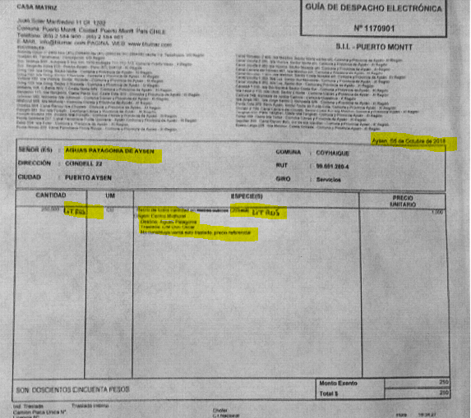 |  | 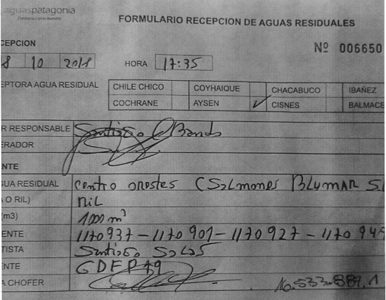
Figura N°5 | Fecha: 19-10-2018 | Figura N°6 | Fecha: 19-10-2018
Descripción del medio de prueba:  Guía despacho N°1170901 de octubre 2018, con destino de residuos a Aguas Patagonia Aysén, no se aprecia bien la fecha y cantidad de residuos, si puede visualizar la unidad de medida en litros. No se distingue el lugar de retiro de los residuos. |  | Descripción del medio de prueba:  Formulario de recepción de aguas residuales de Aguas Patagonia N°006650, no se distingue la fecha y no adjunta las Guías N°1170937, N°1170927 y N°1170949.  Cabe notar la mención al centro ORESTES y el volumen de 1000 m3

Almacenaje, Punto de Disposición final y cantidad de residuos peligrosos
Número de hecho constatado: 5 | Estación N°: 1
Exigencia (s):
RCA N°449/2008 Considerando 6
“Que, en el proceso de evaluación de proyecto, “CES, Isla Midhurts, Sector Sur Weste, Pert N°201111888”, el titular ha adquirido el siguiente compromiso voluntario; … tener un adecuado control de los residuos generados y que estos sean derivados a un lugar de disposición autorizado.”

RCA N°449/2008 Considerando 3.9.4 Descargas, Emisiones y Residuos
Residuos Lubricantes: “En el centro, producto de la utilización de lubricantes para motores, se generarán residuos, ….. Estos residuos serán trasladados en embarcaciones de la logística del centro y derivados para ser tratados por empresas autorizadas como Bravo Energy o Hidronor”

Res. Ex. Ays N°013/2018 Oficina SMA Región de Aysén, mediante la cual se requiere información en calidad de urgente e instruye la forma y el modo de presentación de los antecedentes solicitados a empresa Blumar S.A.
Letra b) Antecedentes que den cuenta de la disposición final de los residuos peligrosos, RESPEL, retirados del CES Midhurts en el último ciclo productivo o en el periodo comprendido entre enero de 2017 a agosto del 2018.
Respecto de lo anterior, la información debe contener al menos:
- Documentación que acredite la gestión efectuada en el sistema SIDREP del Ministerio de Salud, desde la generación hasta la disposición final de los residuos peligrosos.
Hecho (s):
Mediante Res. Ex. AYS N° 013 de fecha 13 de septiembre de 2018 de la Oficina Regional de Aysén de esta SMA (Anexo N°7) se requirió al titular antecedentes que den cuenta de la disposición final de Residuos Peligrosos generados en el CES Midhurts. Con fecha 19 de octubre de 2018, el titular ingresa carta y adjunta Formularios de Declaración SIDREP (Anexo N°10) N°642843, 642845, 642848, 662667, 664675, 665957, 665979, 680391, 682258, 570579, 587514, 603633, 603638, 621490, 621496, 642840, 698227, 698234, 708586, 708590, 719755, 719760, 724551, 724552, 727001, 740322, 740332, 755871, 766798, 766801, 771608, 771612, 680385, 664676, 665949, 681897, 587512, 570580, 621462, 755875 correspondientes al periodo comprendido entre 11 de enero 2017 al 20 de agosto de 2018.

Respecto del punto de disposición final:
Mediante los antecedentes presentados el titular acredita el transporte y disposición final en empresas autorizadas de Residuos Peligrosos generados por empresa Blumar S.A. en general, pero no da cuenta de la disposición final de los residuos generados específicamente en el CES Midhurts, ya que no indica cuál de las declaraciones incluye o corresponde a los residuos retirados desde el CES bajo análisis.

El titular no presentó antecedentes que permitan acreditar el punto de disposición final de los residuos peligrosos generados en el CES Midhurst y que este punto corresponda a un lugar autorizado.

Respecto de la cantidad de residuos peligrosos generados:
En la revisión documental, se constató que en algunos formularios de declaraciones SIDREP (Anexo 10) existían diferencias entre los kg de residuos generados versus los recibidos para su disposición final (Figuras N°7 y N°8), según el siguiente detalle;

Formulario Declaración SIDREP | SALMONES BLUMAR S.A.  Detalle residuos generados y enviados, (kg) | Cantidad de residuos recibidos, kg | Destinatario o lugar de disposición final | Diferencia, kg de lo generado versus lo recibido
N°680385/01.12.17 | 2.500 | 1.435 | ECOBIO S.A | 1.065
N°664676/18.10.17 | 2.800 | 2.400 | Planta de Tratamiento de hidrocarburos Ltda. | 400
N°665949/23.10.17 | 2.623 | 2.163 | ECOBIO S.A | 460
N°681897/06.12.17 | 1.900 | 1.170 | ECOBIO S.A | 729
N°621462/14.06.17 | 2.000 | 1.892 | ECOBIO S.A | 108
N°755875/05.07.18 | 1.800 | 1.599 | ECOBIO S.A | 201
N°755871/05.07.18 | 1.500 | 1.200 | ECOBIO S.A | 300

En los formularios de SIDREP consignados anteriormente no se registran observaciones o discrepancias por estas diferencias, por lo que se desconoce la causa. La diferencia en algunos casos es superior a la tonelada de peso.

El titular presenta antecedentes que indican que, en el punto de disposición final, no se recibió la totalidad de los residuos generados por la empresa BLUMAR S.A. en su origen.

Disposición de Residuos Peligrosos
Número de hecho constatado: 6 | Estación N°: 5
Exigencia (s):
RCA N°449/2008 Considerando 3.9.4 Descargas, Emisiones y Residuos
“Residuos de lubricantes
En el centro, producto de la utilización de lubricantes para motores, se generarán residuos, los que serán almacenados en recipientes cerrados y debidamente etiquetados e identificados y se tomarán todas las precauciones necesarias para prevenir su inflamación o reacción, entre ellas su separación y protección frente a cualquier fuente de riesgo capaz de provocar tales efectos, según lo establece el artículo 4 y 6 del D.S. Nº 148/04. ….. “
Hecho (s):
En Fiscalización efectuada con fecha 14 de marzo de 2018 (Anexo 1), se constató que, en la bodega de materiales a un costado de la plataforma de mortalidad, se mantiene residuos peligrosos en una repisa identificados como químicos vencidos, sin pretil de contención, en iguales condiciones se mantienen sustancias peligrosas. (Fotografía N°7 y N°8). Se aprecian cartones manchados por pequeños derrames de químicos, los cuales debieran estar dispuesto en el área debidamente identificada para residuos peligrosos
El titular no ha implementado las medidas que permitan contener un derrame de residuos peligrosos o sustancia peligrosas en la bodega de materiales.

Registros
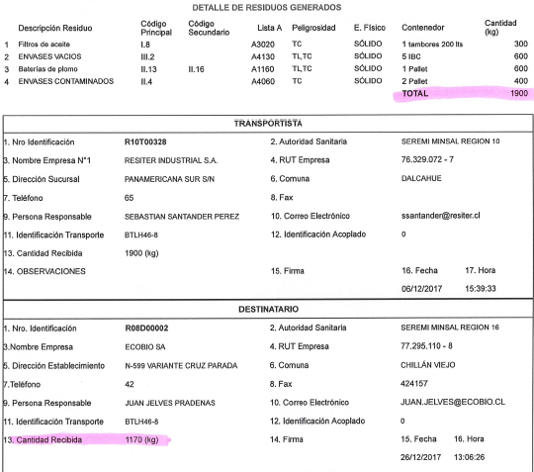 |  | 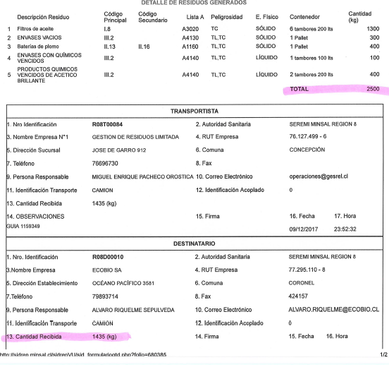
Figura N°7 | Fecha: 19-10-2018 | Figura N°8 | Fecha: 19-10-2018
Descripción del medio de prueba: Formulario Declaración SIDREP N° Folio 681897 de fecha 06 de diciembre de 2017. Detalle de residuos generado total 1.900 Kg y en cantidad recibida por Destinatario indica 1.170 Kg. |  | Descripción del medio de prueba: Formulario Declaración SIDREP N° Folio 680385 de fecha 01 de diciembre de 2017. Detalle de residuos generado total 2.500 Kg y en cantidad recibida por Destinatario indica 1.435 Kg.

Registros
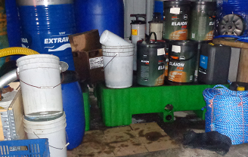  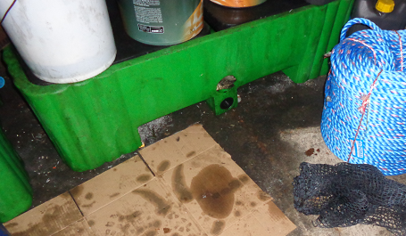 |  | 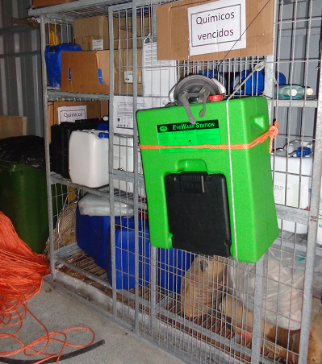
Fotografía N°7 | Fecha: 14-03-2018 | Fotografía N°8 | Fecha: 14-03-2018
Descripción del medio de prueba: Disposición de químicos sin pretil de contención, con cartones que evidencian derrames menores en la bodega de materiales. Los derrames de químicos y los materiales utilizados para sus limpieza y contención, pasan a constituirse en Residuos peligrosos, lo cuales según registros fotográficos no se encuentran contendidos. |  | Descripción del medio de prueba: Repisa con RESPEL, identificados como químicos vencidos, sin pretil de contención.

Disposición de residuos domiciliarios
Número de hecho constatado: 7 | Estación N°: 1 y 4
Exigencia (s):
RCA N°449/2008 Considerando 6
Que, en el proceso de evaluación de proyecto, “CES, Isla Midhurts, Sector Sur Weste, Pert N°201111888”, el titular ha adquirido el siguiente compromiso voluntario; … y que estos sean derivados a un lugar de disposición autorizado.

RCA N°449/2008 Considerando 3.9.4 Descargas, Emisiones y Residuos
Residuos Sólidos

Identificación del Residuo | Cantidad de Residuos/Año | Tipo de Manejo de los Residuos | Destino de los Residuos
Residuos sólidos domésticos | 0,9 Ton/año | Almacenamiento y retiro en recipientes sellados y debidamente identificados | Disposición final en vertedero autorizado.

Res. Ex. Ays N°013/2018 Oficina SMA Región de Aysén, mediante la cual se requiere información en calidad de urgente e instruye la forma y el modo de presentación de los antecedentes solicitados a empresa Blumar S.A.
Letra d) Antecedentes que den cuenta del retiro y disposición final de los Residuos Domiciliarios e Industriales asimilables a domiciliarios generados en el CES Midhurts correspondientes al periodo comprendido entre enero a agosto del 2018.
Respecto de lo anterior, la información debe contener al menos:
i. Documentos que acrediten el retiro de residuos domiciliarios e industriales asimilables a domiciliarios desde el CES Midhurts
ii. Documento que acredite la recepción de los residuos domiciliarios e industriales asimilables a domiciliarios en Vertedero o Relleno sanitario
iii. Documentación que acredite la Autorización Sanitaria o Ambiental (RCA) del Vertedero o Relleno Sanitario.
Hecho (s):
Mediante Res. Ex. AYS N° 013 de fecha 13 de septiembre de 2018 de la Oficina SMA Región de Aysén (Anexo N°7), se requirió al titular antecedentes que den cuenta del retiro y disposición final de residuos domiciliario y residuos industriales sólidos asimilables a domiciliarios generados en el CES Midhurts y documentación que acredite la Autorización Sanitaria o Ambiental (RCA) del vertedero o relleno sanitario donde se efectuó la disposición final.

Con fecha 19 de octubre de 2018, el titular ingresa carta y adjunta las siguientes guías de despacho N°1145270, 1146650, 1152958, 1153337, 1167933, 1168874, 1147010, 1147988, 1153578, 1154213, 1154414, 1159854, 1161080, 1162403, 1164220 y 1166113 todas corresponden a retiro de residuos domiciliarios e industriales asimilables a domiciliarios desde el CES Midhurts con destino a Bodega San Francisco (sin mayores antecedentes de la bodega), guías de despacho N° 1146386, 1147386, 1154671, 1155862, 1162259, 1147191, 1147577, 1148290, 1150953, 1151158, 1159028, 1160264, 1161663, 1162735, 1164368, 1165314, 1150074, 1167283 y 1168592 correspondientes a retiro de residuos domiciliarios e industriales asimilables a domiciliarios desde el CES Midhurts con destino a Puerto Oxxean, Guía de despacho N°1162977 (Figura N°7) correspondientes al retiro de residuos domiciliarios y basura industrial, en cuyo detalle no señala el lugar de destino y Guía de despacho N°1149428 (Figura N°8) la cual no indica centro de origen, indica solo bins con basura domiciliaria con destino a Puerto Oxxean.

Ninguno de los lugares de disposición descritos en las guías de despacho corresponde a un lugar de disposición final autorizado. El titular no adjunta documentación que acredite la Autorización Sanitaria o Ambiental (RCA) del vertedero o relleno sanitario donde finalmente hayan sido dispuestos, antecedentes que fueron requeridos mediante Res. Ex. AYS N°13/2018 SMA Región de Aysén.

El titular no acredita la disposición final de los residuos en vertedero o relleno autorizado.

Registros
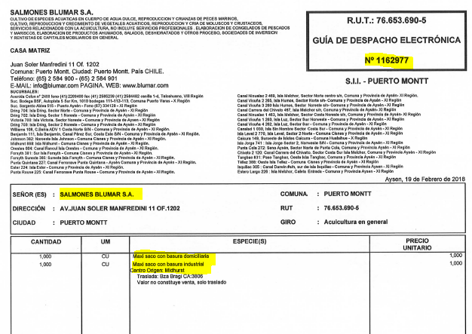 |  | 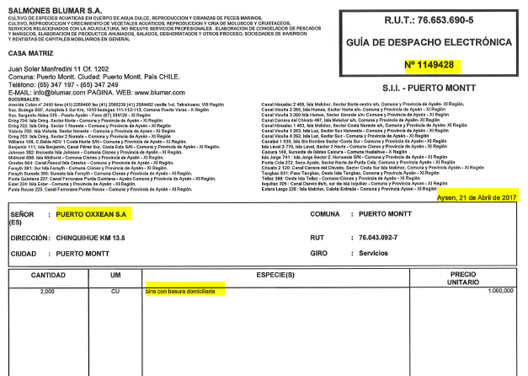
Figura N°9 | Fecha: 19-10-2018 | Figura N°10 | Fecha: 19-10-2018
Descripción del medio de prueba: Guía despacho N°1162977 de 19 febrero 2018, no señala el lugar de destino de la basura domiciliaria e industrial |  | Descripción del medio de prueba: Guía despacho N°1149428 de 21 abril 2017, no señala el CES desde donde se retiró la basura domiciliaria.

Número de hecho constatado: 8 | Estación N°: 1 y 4
Exigencia (s):
Ley 20.417, Ley orgánica de la Superintendencia del Medio Ambiente.
Artículo 35.-
“Corresponderá exclusivamente a la Superintendencia del Medio Ambiente el ejercicio de la potestad sancionadora respecto de las siguientes infracciones:
…
i) El incumplimiento de los requerimientos de información que la Superintendencia dirija a los sujetos fiscalizados, de conformidad a esta ley.
…”

Hecho (s):
Con el objetivo de complementar los antecedentes contenidos en el expediente de fiscalización DFZ-2018-870-XI-RCA-IA la oficina regional de Aysén emitió un requerimiento de información mediante Res. Ex. Ays N°013/2018 Oficina SMA Región de Aysén (Anexo 7), instruyendo la forma y el modo de presentación de los antecedentes solicitados al titular.

Con fecha 19 de octubre de 2018, se recibió carta de empresa Blumar en la Oficina de la SMA Región de Aysén, (Fotografía N°7). Esta carta, si bien es cierto presenta antecedentes, manifiesta varias imprecisiones que dificultan el trabajo de la SMA, toda vez que se debe invertir tiempo en establecer concordancia y cumplimiento a lo solicitado, obstruyendo el trabajo de Fiscalización. Por lo anteriormente señalado es relevante analizar el documento remitido por salmones Blumar en cuanto a forma, fondo y oportunidad.

La carta presenta las siguientes Observaciones en cuanto a forma:
- La carta de fecha 19 de octubre de 2019, firmada por Carolina Vera Rozas, Encargado de RRHH, Salmones Blumar S.A. (Anexo N°10) indica en “OBJ. Presentación MA_CA: Informe de Antecedentes Solicitado en Fiscalización de Centro Midhurts (110627), Empresa Salmones Blumar” (Figura N°11)

Observación:
En fiscalización efectuada en CES Midhurts con fecha 14 de marzo de 2018 (Acta Inspección Anexo 1), no se requirieron documentos pendientes de entregar por parte del Titular

- La Carta señala en “REF.: Acta de Inspección Ambiental 14 de marzo 2018, centro Forsyth (110627), XI Región” (Figura N°11)

Observación:
El CES Fiscalizado con fecha 14 de marzo corresponde al CES Midhurts y no el CES Forsyth como señala en la carta, además, indica que el código del CES Forsyth es el 110627, en circunstancias que este código corresponde al CES Midhurts. El CES Forsyth fue fiscalizado con fecha 19 de marzo de 2018 por funcionarios de Sernapesca y Gobernación Marítima por encomendación de la SMA.

- En la carta se indica “Junto con saludar cordialmente a Ud., a través de la presente, dejamos a vuestra disposición: “el informe de antecedentes solicitados en Fiscalización”, el cual contiene los antecedentes adicionales solicitados durante la Fiscalización ejecutada con fecha 14 de marzo de 2018, por parte de la Superintendencia de Medioambiente, en instalaciones de Centro Midhurts”

Observación; La Real Academia de la Lengua Española (http://dle.rae.es/?id=LYB2BS5|LYF57Ax) define INFORME como “Una descripción oral o escrita, de las características y circunstancias de un suceso o asunto”. En ese sentido el titular no adjunta un informe de antecedentes, sino que entrega una serie de registros tales como Guías de despacho, Formularios de declaración SIDREP, Certificados de terceros, Formulario recepción de aguas residuales y RCA de la PTAS de Puerto Aysén; sin que exista una descripción o una estructura sistematizada y autoexplicativa que dé cuenta de la materia consultada.
En este párrafo señala, además, que el “informe” (SIC) adjunto, contiene los antecedentes adicionales solicitados durante la Fiscalización del 14 de marzo de 2018, sin embargo, los antecedentes fueron solicitados mediante Res. Ex. AYS N°013/2018 y no en visita de Fiscalización.

La carta presenta las siguientes Observaciones en cuanto a fondo:

Observación:
El titular no entregó la totalidad de la información requerida mediante Res. Ex. AYS N°013/2018. Y los antecedentes presentados no responden totalmente a lo requerido, esta situación está tratada en los hechos constatados N°2, N°4, N°5 y N°7 del presente informe.

Además, se requirió en el RESUELVO SEGUNDO de la resolución en análisis:

“INSTRUIR que la información requerida en el resuelvo primero sea entregada en la forma y modo que a continuación se indica:
a) Se deberá acompañar un documento conductor enunciando cada uno de los literales del artículo precedente, a saber: lodos de PTAS, RESPEL, Mortalidad, Residuos Domiciliarios; y en cada caso aportar los datos y antecedentes que satisfagan el requerimiento.
b) En caso de ser necesario para una mejor comprensión de los antecedentes expuestos se pueden presentar los documentos y antecedentes necesarios, como anexos al documento conductor identificando claramente el requerimiento aludido;”

Observación:
En la carta de respuesta (Anexo 10) (Figura N°11) no sigue el formato instruido, no enuncia los literales requeridos ni aporta antecedentes que satisfagan el requerimiento realizado.

La carta presenta las siguientes Observaciones en cuanto a oportunidad:

- Res. Ex. AYS N°013/2018 la SMA Región de Aysén, señala en su punto tercero: “INSTRUIR que la información requerida en el punto anterior junto a los medios de verificación deberá ser entregada en la oficina de partes de la oficina Regional de Aysén de la Superintendencia del Medio Ambiente en Coyhaique, ubicada en calle 21 de mayo N°702, dentro del plazo de 10 días hábiles, contados desde la notificación del presente requerimiento, acompañando una copia digital junto al documento original de la información requerida”. La Resolución se notificó vía carta certificada, por lo que se considera notificada al tercer día hábil de recibida en la oficina de correos del destinatario, al haber sido recibida en la oficina de correos de Puerto Montt el 20 de septiembre de 2018 se considera notificada el día lunes 24 de septiembre.

- Con fecha 08 de octubre de 2018, esto es al día hábil N°10 de notificada la Resolución la Empresa Salmones Blumar ingresa carta en oficina de la SMA Puerto Montt solicitando un aumento de plazo para acompañar a la SMA la documentación y antecedentes informativos requeridos mediante Res. Ex. AYS N°013/2018. Con fecha 10 de octubre de 2018, esto es al día hábil N°12 de notificada la Resolución, la Empresa Salmones Blumar ingresa la carta señalada en oficina de la SMA Región de Aysén.

- En virtud de la importancia de los antecedentes que se estaban requiriendo a la empresa, la Oficina Regional SMA- Aysén, mediante Res. Ex. AYS N°014 del 9 de octubre de 2018, otorgó un plazo de 03 días hábiles contados desde la notificación de dicha Resolución, para la entrega de la información requerida en Res. Ex. AYS N°013/2018. La Resolución se notificó vía carta certificada y según lo indica el certificado de Correos de Chile correspondiente al Número de Envío 1180481097832 (Anexo 11), fue entregada al destinatario el día 11 de octubre de 2018.

- Con fecha 19 de octubre de 2018, esto es al día hábil N°5 de notificada la Resolución, la Empresa Salmones Blumar ingresa carta en oficina de la SMA Región de Aysén, con parte de los antecedentes requeridos en la resolución original.

En virtud del análisis de las observaciones en cuanto a forma, fondo y oportunidad, se constata que el titular no dio respuesta a lo requerido por la autoridad fiscalizadora al no cumplir los plazos, ni el formato indicado, ni presentar los antecedentes de fondo del requerimiento de información.

Registros
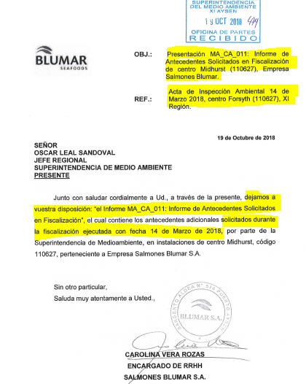 |  | 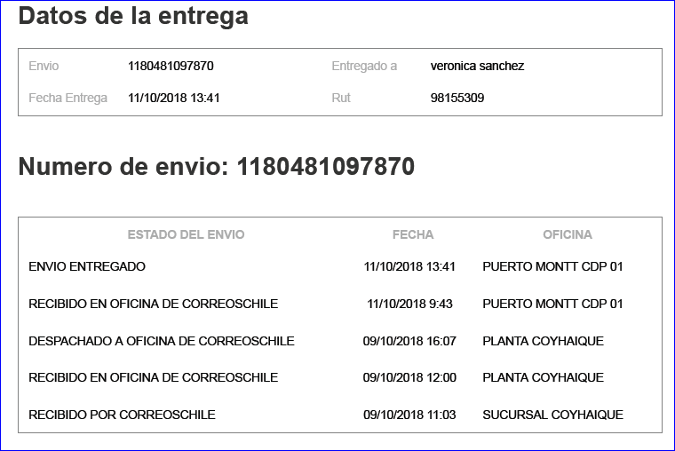
Figura N°11-A | Fecha documento: 19-10-2018 | Figura N°11-B | Fecha: N/A
Descripción del medio de prueba:  Carta conductora de Salmones Blumar, de fecha 19 de octubre de 2018, en respuesta a las Res. Ex. AYS N°013/2018 y N°014/2018. |  | Descripción del medio de prueba:  Extracto del Certificado de Correos de Chile correspondiente al Número de Envío 1180481097832, que indica que la carta certificada fue entregada al destinatario el día 11 de octubre de 2018.

Número de hecho constatado: 9 | Estación N°: 1 y 4
Exigencia (s):
RCA N°449/2008 Considerando 3.9.4 Descargas, Emisiones y Residuos
Residuos Sólidos
Identificación del Residuo | Cantidad de Residuos/Año | Tipo de Manejo de los Residuos | Destino de los Residuos
Alimento no Consumido | 273 Ton/año | Utilización de alimentadores automáticos con conos de recuperación y cámaras submarinas.  … | ……
… | … | … | ……

Hecho (s):
Dentro de las medidas de control del alimento no consumido, el titular en la RCA señala la instalación de cámaras submarinas. Al momento de la Fiscalización se constató el funcionamiento de las cámaras submarinas y el seguimiento de las imágenes en monitores en el CES Midhurts (Fotografía N°9)

Registros
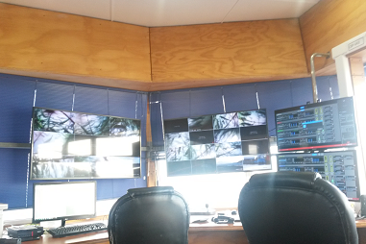

Fotografía N°9 | Fecha: 14-03-2018
Descripción del medio de prueba: Monitores de cámaras submarinas utilizadas para el control de alimentación en balsas jaulas del CES Midhurts

MANEJO DE RESIDUOS LÍQUIDOS
Número de hecho constatado: 10 | Estación N°: 1
Exigencia (s):
RCA N°449/2008 Considerando 3.9.4 Descargas, Emisiones y Residuos
- Aguas Servidas. “las aguas serán sometidas a un sistema aeróbico el cual depurará adecuadamente la descarga…” “Debido a las características del sistema de tratamiento para las aguas sucias, el efluente no contendrá sólidos flotantes visibles, además, será inodoro e incoloro”.
Hecho (s):
El centro cuenta con una planta de tratamiento de aguas servidas, de la empresa Trent Nora, Marca Mariner Omnipure, modelo M5508.8,17M3/D, operativa al momento de la fiscalización (Fotografía N°). No se observa descarga de aguas provenientes de la planta, tampoco sólidos, ni decoloración de las aguas circundantes (Fotografía N°10 y N°11).
Registros
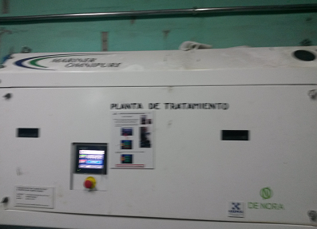 |  | 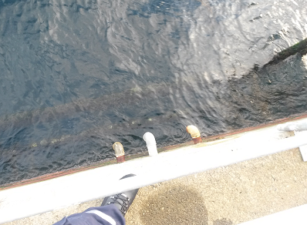
Fotografía N°10 | Fecha: 14-03-2018 | Fotografía N° 11 | Fecha: 14-03-2018
Descripción del medio de prueba:  Planta de tratamiento de aguas servidas (PTAS), de la empresa, Marca Mariner Omnipure, modelo M5508.8,17M3/D, instalada en CES Midhurst, operativa al momento de la fiscalización |  | Descripción del medio de prueba:  Descarga al mar de la PTAS, se aprecia sin sólidos flotantes visibles.

USO BORDE COSTERO
Número de hecho constatado: 11 | Estación N°: 7
Exigencia (s):
RCA N°596/2004 Considerando 10 letra e)
El titular declara “La limpieza del borde costero se realizará con una periodicidad mensual y consistirá en trasladarse en bote a la playa y colectar la basura encontrada en bolsas plásticas, las que serán depositadas en tachos herméticos debidamente rotulado de residuos domiciliarios, siguiendo su curso de retiro y disposición final de los residuos sólidos”

RCA N°449/2008 Considerando 4.1, Normas de emisión y otras normas ambientales
D.S. N° 320/01 MINECON “Reglamento Ambiental para la acuicultura”
Articulo N°4 letra a)
“Adoptar medidas para impedir el vertimiento de residuos y desechos sólidos y líquidos, que tengan como causa la actividad, incluidas las mortalidades, compuestos sanguíneos, sustancias químicas, lodos y en general materiales y sustancias de cualquier origen, que puedan afectar el fondo marino, columna de agua, playas, terrenos de playa…”
Hecho (s):
Durante la inspección ambiental efectuada en el borde costero el día 14 de marzo de 2018, se observó limpio, sin residuos (Fotografía N°12). Se encontró un abasto de agua que no estaba conectado con el CES, según lo declarado por personal del centro, este es utilizado por pescadores artesanales quienes utilizan el sector como puerto (Fotografía N°13)
Registros
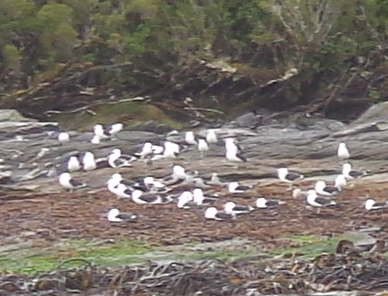 |  | 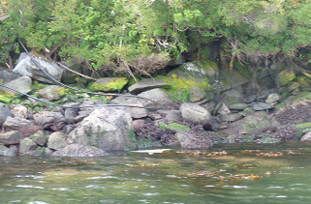
Fotografía N°12 | Fecha: 14-03-2018 | Fotografía N°13 | Fecha: 14-03-2018
Descripción del medio de prueba: Borde costero, sector de roqueríos limpios sin residuos asociados a la actividad acuícola. |  | Descripción del medio de prueba: Abasto de agua utilizado por pescadores artesanales, según lo informado por personal del CES Midhurst.

POSICIONAMIENTO DE ESTRUCTURAS
Número de hecho constatado: 12 | Estación N°: 1, 2, 3, 4 y 5
Exigencia (s):
RCA N°449/2008 Considerando 3.1Ubicación
El Proyecto se ejecutará en la región de Aysén, en la Provincia de Aysén, comuna de Cisnes, específicamente en Isla Midhurts, Sector Sur Weste. Sus coordenadas son:
Latitud |  |  | Longitud
Grados | Minutos | Segundos | Grados | Minutos | Segundos
44 | 11 | 02.17 | 74 | 17 | 38.15
44 | 11 | 01.36 | 74 | 17 | 24.57
44 | 10 | 54.91 | 74 | 17 | 25.33
44 | 10 | 55.72 | 74 | 17 | 38.91

Hecho (s):
Durante la actividad de Fiscalización se realizó georreferenciación de los vértices de balsas jaulas, boyas y estructuras pertenecientes al CES Midhurts.
Se realizó medición de la distancia de las estructuras que se encontraban fuera del área de concesión utilizando las herramientas disponibles en la plataforma digital Google Earth Pro, verificándose lo siguiente;

ESTRUCTURA | DISTANCIA APROXIMADA AL LIMITE DE CONCESIÓN (m)
Balsa jaula 1 | 1.030
Balsa jaula 2 | 885
Boya VE2.2 | 1.279
Pontón de habitabilidad | 1.248
Plataforma de ensilaje | 1.660
Plataforma de materiales | 1.645

Destaca la distancia aproximada desde el área de concesión al pontón de habitabilidad de 1.248 m (Figura N°12), plataforma de ensilaje 1.660 m (Figura N°15), Plataforma de materiales 1.645 m (Figura N°14), boyas todas a una distancia mayor a los 800 m, siendo la más alejada la boya VE2.2 a 1.279 m aproximadamente (Figura N°13 y Fotografía N°14), Balsa jaula N°1 a 1.030m de distancia y Balsa jaula N°2 a 885m de distancia (Ver ambas Figura 16).

Cabe mencionar al respecto lo indicado por la Contraloría General de la República en su Informe N°210/2016, pág.16:
“Es menester indicar que la operación de los centros fuera del área concedida es un aspecto relevante a considerar, en atención a que en dichas áreas no existen estudios que respalden y permitan asegurar que los recursos hidrobiológicos no están siendo afectados, ni que las capacidades de carga de los sitios aseguren la vida acuática, a fin de prevenir el surgimiento de condiciones anaeróbicas en las áreas de impacto de la acuicultura, de conformidad con el artículo 87 de la LGPA.”

Registros
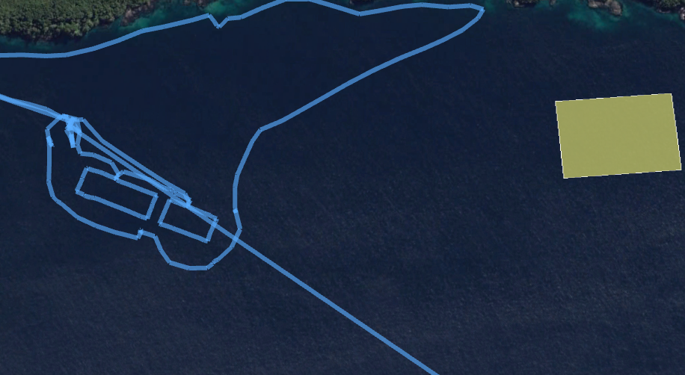

Pontón de habitabilidad

ÁREA DE CONCESIÓN

1.248 m
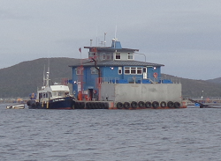

Nota: Imagen del track fueron proporcionados por el organismo sectorial
Figura N°12 | Fecha: 14-03-2018
Descripción del medio de prueba:
Pontón de habitabilidad ubicado a una distancia aproximada de 1248 m del área de concesión.

Registros
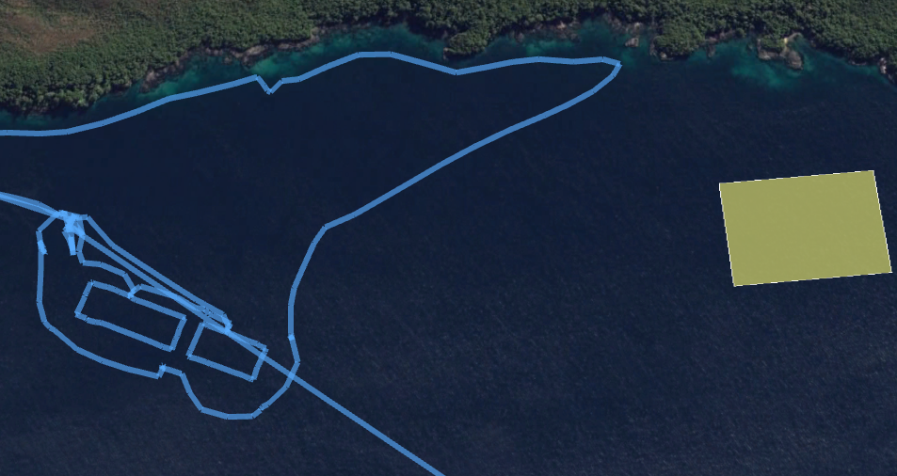

Boya VE2.2
ÁREA DE CONCESIÓN

1.279mm

Nota: Imagen del track fueron proporcionados por el organismo sectorial
Figura N°13 | Fecha: 18-03-2018
Descripción del medio de prueba:
Boya ubicada fuera del área de concesión VE2.2 a una distancia aproximada de 1279 m. Según registro de georreferenciación efectuado en terreno, son al menos 8 boyas fuera del área de concesión, sin embargo, como claramente todas las boyas están fuera del área, se consideró registrar en la imagen la boya que se encuentra más alejada.

Registros
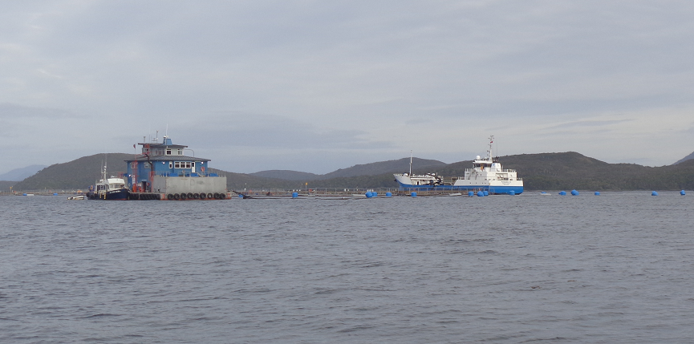

Boya VE2.2

Fotografía N°14 | Fecha: 18-03-2018
Descripción del medio de prueba: Balsas jaulas y boyas de fondeo del CES Midhurts, todas se encuentran fuera del área de concesión, se individualiza la boya más alejada.

Registros
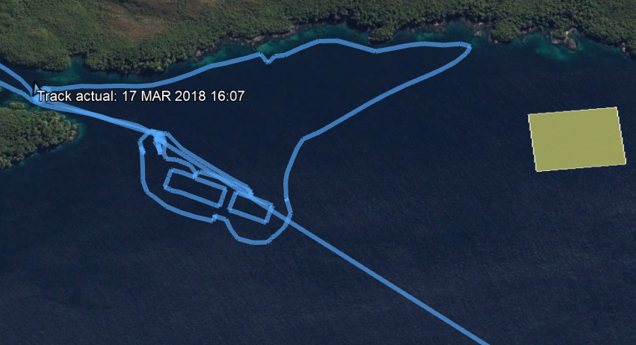
Plataforma de Materiales

ÁREA DE CONCESIÓN

1.645 m

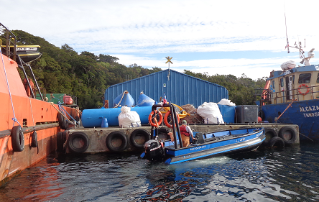

Nota: Imagen del track fueron proporcionados por el organismo sectorial
Figura N°14 | Fecha: 18-03-2018
Descripción del medio de prueba:
Plataforma de materiales adosada a la plataforma de mortalidad, ubicada fuera del área de concesión a una distancia aproximada de 1.645 m

Registros
Plataforma de Ensilaje

ÁREA DE CONCESIÓN

1.660 m

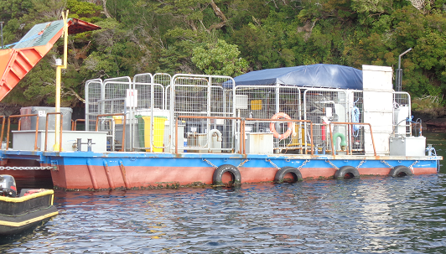

Nota: Imagen del track fueron proporcionados por el organismo sectorial
Figura N°15 | Fecha: 18-03-2018
Descripción del medio de prueba:
Plataforma de Ensilaje ubicada fuera del área de concesión a una distancia aproximada de 1.660 m

Registros

1.030 m
Balsa Jaula
ÁREA DE CONCESIÓN

885 m
1
2
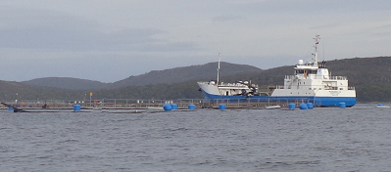
Balsa Jaula

Nota: Imagen del track fueron proporcionados por el organismo sectorial
Figura N°16 | Fecha: 18-03-2018
Descripción del medio de prueba: Balsas jaulas se denominaron N°1 y N°2, utilizándose el vértice más cercano al área de concesión, para determinar las distancias aproximadas.

AFECTACIÓN DEL SUSTRATO BENTÓNICO
Número de hecho constatado: 13 | Estación N°: N/A
Documentación Revisada:
- Correo electrónico enviado por el Departamento de Gestión Ambiental de SERNAPESCA-Aysén, en respuesta a requerimiento de información de la SMA, en que informa estado de aerobicidad y biomasa producida en últimos ciclos productivos. (ver Anexo N°6)

Exigencia (s):
RCA N° 449/2008 Considerando 4.1 Normas de emisión y otras normas ambientales.
“Componente y/o Aspecto Ambiental Regulado: Requerimientos ambientales para las actividades de acuicultura.
Texto Normativo: D. S. MINECON 320/01, Reglamento Ambiental para la Acuicultura. Materia Regulada y Cumplimiento: Íntegro: Establece estándares ambientales mínimos para la instalación y operación de centros de cultivo, que aseguren su sustentabilidad.”

D.S. N°320 REGLAMENTO AMBIENTAL PARA LA ACUICULTURA
Artículo 2º.-
Para los efectos del presente Reglamento, se entenderá por:
h) Condiciones anaeróbicas: condición que indica la ausencia de oxígeno disuelto en el agua intersticial de los primeros tres centímetros del sedimento. En el caso de sustratos duros o semiduros o sitios con profundidades superiores a 60 metros, las condiciones anaeróbicas se constatarán en el decil más profundo de la columna de agua, medidas a una distancia máxima de 3 metros desde el fondo…”

Artículo 3º.-
“…. Asimismo, para los efectos del presente reglamento, se entenderá que se supera la capacidad de un cuerpo de agua cuando el área de sedimentación o la columna de agua, según corresponda, presente condiciones anaeróbicas.”

Artículo 17º.-
Es responsabilidad del titular que su centro opere en niveles compatibles con las capacidades de los cuerpos de agua lacustres, fluviales y/o marítimos, para lo cual deberá mantener siempre condiciones aeróbicas.

Hecho constatado:
Mediante correo electrónico del 6 de julio 2018 (Anexo N°6), el departamento de Gestión Ambiental de SERNAPESCA-Aysén, informó respecto a las INFAS realizadas en los últimos ciclos productivos, donde se indica que el CES Midhurts (RNA 110627) no registra muestreos entre el año 2013 al 2015 y para el ciclo del año 2016-2017- 2018 presentó condición de aerobicidad en sus INFAs.

PRODUCCION DE BIOMASA
Número de hecho constatado: 14 | Estación N°: N/A
Documentación Revisada:
- Correo electrónico enviado por el Departamento de Gestión Ambiental de SERNAPESCA-Aysén, en respuesta a requerimiento de información de la SMA, en que informa estado de aerobicidad y biomasa producida en últimos ciclos productivos. (Anexo N°6)

Exigencia (s):
RCA N° 449/2008 Considerando 3.6
La producción máxima es de 4.200 toneladas se salmónidos.

Hecho constatado:
Mediante correo electrónico del 6 de julio 2018 (Anexo N°6), el departamento de Gestión Ambiental de SERNAPESCA-Aysén, informó que el CES Midhurts en el ciclo productivo del año 2018 cosecho 4.641 Ton, sin embargo, en RCA 449/2018 indica que la producción máxima es de 4.200 Ton de salmónidos.

El titular ha superado la producción máxima aprobada ambientalmente cosechando 441 toneladas de salmónidos por sobre lo autorizado, equivalentes a una superación de 10,5% del límite impuesto.

OTROS HECHOS
Otro hecho N°15
Verificar obligatoriedad de actualizar antecedentes de autorizaciones ambientales ante la Superintendencia del Medio Ambiente
Descripción: En relación a la obligación de actualizar los antecedentes del titular y de los proyectos calificados ambientalmente contenida en las Resoluciones Exentas N° 300/2014 y N°1518/2013, que fijan el texto refundido, coordinado y sistematizado de la Resolución Exenta N°574/2012 de la Superintendencia del Medio Ambiente, se informa que el titular ha dado cumplimiento a dicha obligación.
En la plataforma digital del Sistema de Fiscalización – SISFA de esta Superintendencia se constata el siguiente estado de envío de registros:
RCA N° | Fecha | Comisión / Institución | Título del Proyecto | Estado de Registro
596 | 02 septiembre 2004 | Comisión Regional de Medio Ambiente | “CES, Isla Midhurst Sector Sur-Este Pert N°201111888” | 05-03-2014 (Fecha Actualización)
449 | 06 agosto 2008 | Comisión Regional de Medio Ambiente | “CES, Isla Midhurst Sector Sur-Weste Pert N°2011118880” | 05-03-2014 (Fecha Actualización)

Otro hecho N°16
Verificar obligatoriedad de remitir al sistema electrónico de seguimiento ambiental de la SMA, los informes de seguimiento ambiental
Descripción:
En relación a la obligación de remitir al sistema electrónico de seguimiento ambiental, los informes de seguimiento ambiental por parte de los titulares de las RCAs sujetas a un Plan de seguimiento o monitoreo de variables ambientales, contenida en Resolución Exenta N° 223/2015, se informa que el titular no ha dado cumplimiento a dicha obligación, toda vez que en sistema SISFA de la SMA, no registra informes de seguimiento ambiental INFAs informados.

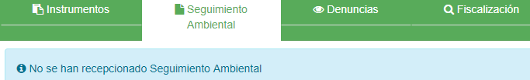
En la plataforma digital del Sistema de Fiscalización – SISFA de esta Superintendencia con fecha 13 de septiembre de 2018, se constata el siguiente estado de envío de registros para CES Midhurts RNA 110627:

Otro hecho N°17
D.S. N°148/03 Reglamento Sanitario sobre manejo de Residuos Peligrosos MINSAL, art. 50 letra c) “en el caso de que la instalación rechace un cargamento de residuos peligrosos, ya sea porque el transportista no porte el documento de declaración o porque la información contenida en dicho documento no se corresponde con los residuos transportados o por cualquier otra causa, se deberá dar aviso inmediato a la Autoridad sanitaria respectiva
Descripción:
En la revisión documental, se constató que en algunos formularios de declaraciones SIDREP, existían diferencias entre los kg de residuos generados versus los recibidos para su disposición final, según el siguiente detalle;

Formulario Declaración SIDREP | SALMONES BLUMAR S.A.  Detalle residuos generados (kg) | Cantidad de residuos recepcionados KG | Destinatario o lugar de disposición final
N°570580/11.01.17 | 1.800 | 3.100 | ECOBIO S.A
N°587512/06.03.17 | 2.600 | 4.160 | ECOBIO S.A
N°603638/24.04.17 | 2.100 | 2.400 | ECOBIO S.A
N°665957/23.10.17 | 2.040 | 4.203 | ECOBIO S.A
N°698227/24.01.18 | 1.680 | 1.986 | ECOBIO S.A
N°724552/06.04.18 | 2.300 | 2.600 | ECOBIO S.A
N°727001/13.04.18 | 1.000 | 1.280 | ECOBIO S.A.
N°766798/06.08.18 | 1.270 | 1.840 | ECOBIO S.A
N°771612/20.08.18 | 1.010 | 1.409 | ECOBIO S.A

Según lo establecido en art 50 letra c) D.S N°148/2003, cuando la información contenida en formulario de declaración SIDREP no se corresponde con los residuos transportados o por cualquier otra causa, el destinatario (receptor final) deberá dar aviso inmediato a la Autoridad Sanitaria respectiva. Por lo anteriormente señalado y ante las evidentes diferencias en la cantidad de residuos declarados versus los recepcionados, y dado que no es posible asociar los hechos constatados por el fiscalizador, con alguna de las competencias de esta Superintendencia del Medio Ambiente y en consideración a lo dispuesto en el inciso 2° artículo 14 de la Ley N° 19.880, que establece las Bases de los Procedimientos Administrativos que rigen los Actos de los Órganos de la Administración del Estado, se remitieron estos antecedentes a la Seremi de Salud Aysén mediante Oficio N°098 de fecha 31 de octubre de 2018, de la SMA Región de Aysén.

- CONCLUSIONES
Los resultados de las actividades de fiscalización, asociados los Instrumentos de Carácter Ambiental indicados en el punto 3, permitieron identificar los hallazgos que se describen a continuación:

N° Hecho constatado | Materia específica de fiscalización ambiental. | Exigencia asociada | Hallazgo
1 | Plan de contingencia ante derrame de hidrocarburos | RCA N°449/2008 Considerando 4.1, Normas de Emisión y otras normas ambientales  D.S. N° 320/01 MINECON “Reglamento Ambiental para la acuicultura”. Artículo 5º.- Todo centro debe disponer de un plan de acción ante contingencias, que establezca las acciones y responsabilidades operativas en caso de ocurrir circunstancias susceptibles de provocar efectos ambientales negativos o adversos. Un ejemplar escrito del plan de acción de contingencia deberá mantenerse en el centro de cultivo y deberá ser conocido por el personal del mismo. Será responsabilidad del titular disponer de medios adecuados y personal capacitado para el cumplimiento del plan de acción frente a contingencias. | El titular mantiene en el CES 160 paños absorbentes menos que los comprometidos en el Plan. No existe registro de capacitación del personal en el Plan de Contingencia ante Derrame de Hidrocarburos
2 | Manejo de residuos sólidos | RCA N°449/2008 Considerando 6  Que, en el proceso de evaluación de proyecto, “CES, Isla Midhurts, Sector Sur Weste, Pert N°201111888”, el titular ha adquirido el siguiente compromiso voluntario; el titular implementará un ….. adecuado control de los residuos generados y que estos sean derivados a un lugar de disposición autorizado.  RCA N°449/2008 Considerando 3.9.4 Descargas, Emisiones y Residuos  Residuos Sólidos  Res. Ex. Ays N°013/2018 Oficina SMA Región de Aysén,  Mediante la cual se requiere información en calidad de urgente e instruye la forma y el modo de presentación de los antecedentes solicitados a empresa Blumar S.A.  “Letra c) Antecedentes que den cuenta de la disposición final de la mortalidad ensilada y entera retirada del CES Midhurts correspondientes al periodo comprendido entre enero a agosto del 2018.  Respecto de lo anterior, la información debe contener al menos:  i. Documento que acredite la recepción de la mortalidad en empresa reductora o vertedero autorizados.  ii. Documentación que acredite la Autorización Sanitaria o Ambiental (RCA) de la empresa reductora o vertedero.” | El titular no acredita la disposición de mortalidad detallada en Guía N°1163525/06.03.18 en vertedero autorizado y el destino final de la mortalidad detallada en guía N°1163038/20.02.18.
  Identificación del Residuo | Cantidad de Residuos/Año | Tipo de Manejo de los Residuos | Destino de los Residuos
  … | … | … | …
  Mortalidad | 420 Ton/año | Almacenamiento y retiro en bins herméticos | Reducción a harina, aceite o vertedero autorizado
  … | … | … | …
3 | Manejo de residuos sólidos | RCA N°449/2008 Considerando 6  Que, en el proceso de evaluación de proyecto, “CES, Isla Midhurts, Sector Sur Weste, Pert N°201111888”, el titular ha adquirido el siguiente compromiso voluntario; …. con motivo de tener un adecuado control de los residuos generados y que estos sean derivados a un lugar de disposición autorizado.  RCA N°449/2008 Considerando 3.9.4 Descargas, Emisiones y Residuos  Residuos Sólidos  RCA N°449/2008 Considerando 3.9.2 Etapa o Fase de Operación  Manejo de Mortalidad; “Se dará cumplimiento al Artículo 4 letra b del Reglamento Ambiental para la acuicultura (RAMA), en cuanto a que se disponga de dicho residuo en depósitos y condiciones que no resulten perjudiciales para el medio circundante”  RCA N°449/2008 Considerando 4.1normas de emisión y otras normas ambientales | Se constató la descarga no autorizada de residuos de mortalidad al mar.
  Identificación del Residuo | Cantidad de Residuos/Año | Tipo de Manejo de los Residuos | Destino de los Residuos
  … | … | … | …
  Mortalidad | 420 Ton/año | Almacenamiento y retiro en bins herméticos | Reducción a harina, aceite o vertedero autorizado
  … | … | … | …
  Componente Ambiental Regulado | Texto Normativo | Materia Regulada y Cumplimiento | ……/Etapa
  Control de la contaminación acuática | D.S. Nº 1/92 Reglamento para el control de la contaminación acuática Ministerio de Defensa  Prom: 6/1/92 | Íntegro. Establece el régimen de prevención, vigilancia y combate de la contaminación en las aguas de mar, puertos, ríos y lagos sometidos a la jurisdicción nacional.  Cumplimiento  Se cumplirá las disposiciones de la Armada referente al no vertimiento de …, aguas sucias y basura en aguas bajo la jurisdicción de la Armada. | Etapa de Construcción y Operación.
4 | Manejo de Residuos sólidos | RCA N°449/2008 Considerando 6  Que, en el proceso de evaluación de proyecto, “CES, Isla Midhurts, Sector Sur Weste, Pert N°201111888”, el titular ha adquirido el siguiente compromiso voluntario; … tener un adecuado control de los residuos generados y que estos sean derivados a un lugar de disposición autorizado.  RCA N°449/2008 Considerando 3.9.4 Descargas, Emisiones y Residuos  Residuos Sólidos  Res. Ex. Ays N°013/2018 Oficina SMA Región de Aysén, mediante la cual se requiere información en calidad de urgente e instruye la forma y el modo de presentación de los antecedentes solicitados a empresa Blumar S.A.  Letra a)  Antecedentes que den cuenta del retiro y disposición final de lodos generados por la planta de tratamiento de aguas servidas del CES Midhurts, correspondientes al último ciclo productivo.  Respecto de lo anterior, la información debe contener al menos:  - Documentos que acrediten el retiro de lodos desde el CES Midhurts  - Documento que acredite la recepción de los lodos en Vertedero o Relleno Sanitario  - Documentación que acredite la Autorización Sanitaria o Ambiental (RCA) del recinto. | El titular no presentó antecedentes que permitan acreditar la disposición final de los residuos generados en la planta de tratamiento de aguas servidas en un lugar autorizado.
  Identificación del Residuo | Cantidad de Residuos/Año | Tipo de Manejo de los Residuos | Destino de los Residuos
  … | … | … | …
  Lodos de Planta de Tratamiento | 0,017 m³/mes | Retirados en contenedor hermético | Deposito en vertedero autorizado
  … | … | … | …
5 | Manejo de Residuos sólidos | Exigencia (s):  RCA N°449/2008 Considerando 6  “Que, en el proceso de evaluación de proyecto, “CES, Isla Midhurts, Sector Sur Weste, Pert N°201111888”, el titular ha adquirido el siguiente compromiso voluntario; … tener un adecuado control de los residuos generados y que estos sean derivados a un lugar de disposición autorizado.”  RCA N°449/2008 Considerando 3.9.4 Descargas, Emisiones y Residuos  Residuos Lubricantes: “En el centro, producto de la utilización de lubricantes para motores, se generarán residuos, ….. Estos residuos serán trasladados en embarcaciones de la logística del centro y derivados para ser tratados por empresas autorizadas como Bravo Energy o Hidronor”  Res. Ex. Ays N°013/2018 Oficina SMA Región de Aysén, mediante la cual se requiere información en calidad de urgente e instruye la forma y el modo de presentación de los antecedentes solicitados a empresa Blumar S.A.  Letra b) Antecedentes que den cuenta de la disposición final de los residuos peligrosos, RESPEL, retirados del CES Midhurts en el último ciclo productivo o en el periodo comprendido entre enero de 2017 a agosto del 2018.  Respecto de lo anterior, la información debe contener al menos:  - Documentación que acredite la gestión efectuada en el sistema SIDREP del Ministerio de Salud, desde la generación hasta la disposición final de los residuos peligrosos. | El titular no presentó antecedentes que permitan acreditar el punto de disposición final de todos los residuos peligrosos generados en el CES Midhurst y que este punto corresponda a un lugar autorizado.
6 | Manejo de Residuos sólidos | Exigencia (s):  RCA N°449/2008 Considerando 3.9.4 Descargas, Emisiones y Residuos  Residuos de lubricantes  En el centro, producto de la utilización de lubricantes para motores, se generarán residuos, los que serán almacenados en recipientes cerrados y debidamente etiquetados e identificados y se tomarán todas las precauciones necesarias para prevenir su inflamación o reacción, entre ellas su separación y protección frente a cualquier fuente de riesgo capaz de provocar tales efectos, según lo establece el artículo 4 y 6 del D.S. Nº 148/04. Estos residuos serán trasladados en embarcaciones de la logística del centro y derivados para ser tratados por empresas autorizadas como Bravo Energy o Hidronor. | El titular no ha implementado las medidas que permitan contener un derrame de residuos peligrosos o sustancia peligrosas en la bodega de materiales.
7 | Manejo de Residuos sólidos | RCA N°449/2008 Considerando 6  Que, en el proceso de evaluación de proyecto, “CES, Isla Midhurts, Sector Sur Weste, Pert N°201111888”, el titular ha adquirido el siguiente compromiso voluntario; … y que estos sean derivados a un lugar de disposición autorizado.  RCA N°449/2008 Considerando 3.9.4 Descargas, Emisiones y Residuos  Residuos Sólidos  Res. Ex. Ays N°013/2018 Oficina SMA Región de Aysén, mediante la cual se requiere información en calidad de urgente e instruye la forma y el modo de presentación de los antecedentes solicitados a empresa Blumar S.A.  Letra d) Antecedentes que den cuenta del retiro y disposición final de los Residuos Domiciliarios e Industriales asimilables a domiciliarios generados en el CES Midhurts correspondientes al periodo comprendido entre enero a agosto del 2018.  Respecto de lo anterior, la información debe contener al menos:  i. Documentos que acrediten el retiro de residuos domiciliarios e industriales asimilables a domiciliarios desde el CES Midhurts  ii. Documento que acredite la recepción de los residuos domiciliarios e industriales asimilables a domiciliarios en Vertedero o Relleno sanitario  - Documentación que acredite la Autorización Sanitaria o Ambiental (RCA) del Vertedero o Relleno Sanitario. | El titular no acredita la disposición final de los residuos en vertedero o relleno autorizado.
  Identificación del Residuo | Cantidad de Residuos/Año | Tipo de Manejo de los Residuos | Destino de los Residuos
  Residuos sólidos domésticos | 0,9 Ton/año | Almacenamiento y retiro en recipientes sellados y debidamente identificados | Disposición final en vertedero autorizado.
8 | Manejo de Residuos sólidos | Ley 20.417, Ley orgánica de la Superintendencia del Medio Ambiente.  Artículo 35.-  “Corresponderá exclusivamente a la Superintendencia del Medio Ambiente el ejercicio de la potestad sancionadora respecto de las siguientes infracciones:  …  i) El incumplimiento de los requerimientos de información que la Superintendencia dirija a los sujetos fiscalizados, de conformidad a esta ley.  …” | El titular no dio respuesta a lo requerido por la autoridad fiscalizadora al no cumplir los plazos, ni el formato indicado, ni presentar los antecedentes de fondo del requerimiento de información
12 | Posicionamiento de Estructuras | Exigencia (s):  RCA N°449/2008 Considerando 3.1Ubicación  El Proyecto se ejecutará en la región de Aysén, en la Provincia de Aysén, comuna de Cisnes, específicamente en Isla Midhurts, Sector Sur Weste. Sus coordenadas son: | Existen estructuras pertenecientes al CES Midhurst, asociadas a la actividad acuícola y que se encuentran fuera del área de concesión, sin haber sido declaradas ni evaluada su afectación ambiental en esa ubicación.
  Latitud |  |  | Longitud
  Grados | Minutos | Segundos | Grados | Minutos | Segundos
  44 | 11 | 02.17 | 74 | 17 | 38.15
  44 | 11 | 01.36 | 74 | 17 | 24.57
  44 | 10 | 54.91 | 74 | 17 | 25.33
  44 | 10 | 55.72 | 74 | 17 | 38.91
14 | Producción de Biomasa | Exigencia (s):  RCA N° 449/2008 Considerando 3.6  La producción máxima es de 4.200 toneladas se salmónidos. | El titular ha superado la producción máxima aprobada ambientalmente cosechando 441 toneladas de salmónidos por sobre lo autorizado, equivalentes a una superación de 10,5% del límite impuesto.
16 | Otros Hechos | Resolución Exenta N° 223/2015  obligación de remitir al sistema electrónico de seguimiento ambiental, los informes de seguimiento ambiental por parte de los titulares de las RCAs sujetas a un Plan de seguimiento o monitoreo de variables ambientales | El titular no ha ingresado informes de seguimiento ambiental INFAs a la Superintendencia del Medio Ambiente.

ANEXOS

N° Anexo | Nombre Anexo
1 | Acta de inspección Ambiental de fecha 14 de marzo 2018, levantada por funcionarios de Sernapesca
2 | ORD N°15.753 de fecha 26 de marzo del 2018 de Sernapesca
3 | RCA N°596/2004, del 2 de septiembre de 2004, “Ces Isla Midhurst sector sur-este Pert N°201111888”
4 | RCA N°449/2008, del 6 agosto 2008, “CES Isla Midhurst sector sur weste Pert N°2011118880”
5 | Ord. N°043/06.04.2018 Oficina SMA Región de Aysén, Requiere Información a Sernapesca
6 | Correo electrónico Sernapesca de fecha 06.07.2018 respuesta a requerimiento información
7 | Res. Ex. N°013/13.09.2018 Oficina SMA Región de Aysén, Requiere Información a Salmones Blumar S.A.
8 | Carta de fecha 08 de octubre de 2018 de Salmones Blumar S.A.
9 | Res. Ex. N°014/09.10.2018 Oficina SMA Región de Aysén, Otorga ampliación de plazo a Salmones Blumar S.A.
10 | Carta de fecha 19 de octubre de 2018 de Salmones Blumar S.A.
11 | Certificado de Correos de Chile Número de Envío 1180481097832
12 | Mail del 20.11.2018 de la Autoridad Marítima aclara fecha de fiscalización contenida en el Acta de Inspección.

